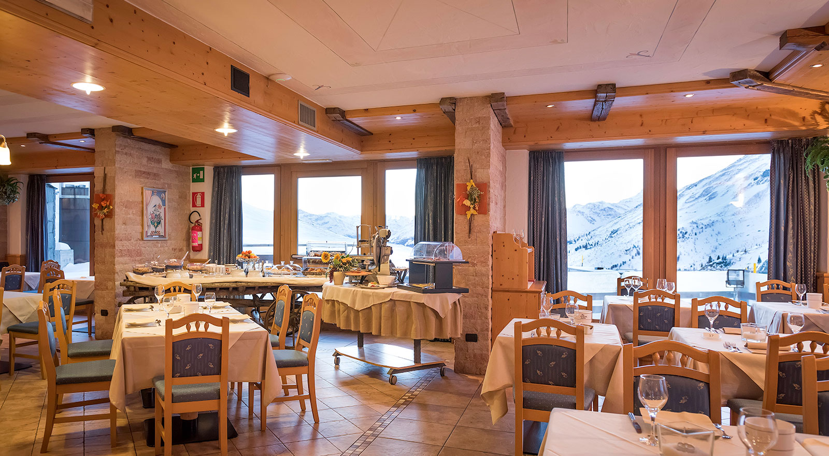

Hotel INTERALPEN

**LIVIGNO**

**Periodo:** 15–18 Marzo18

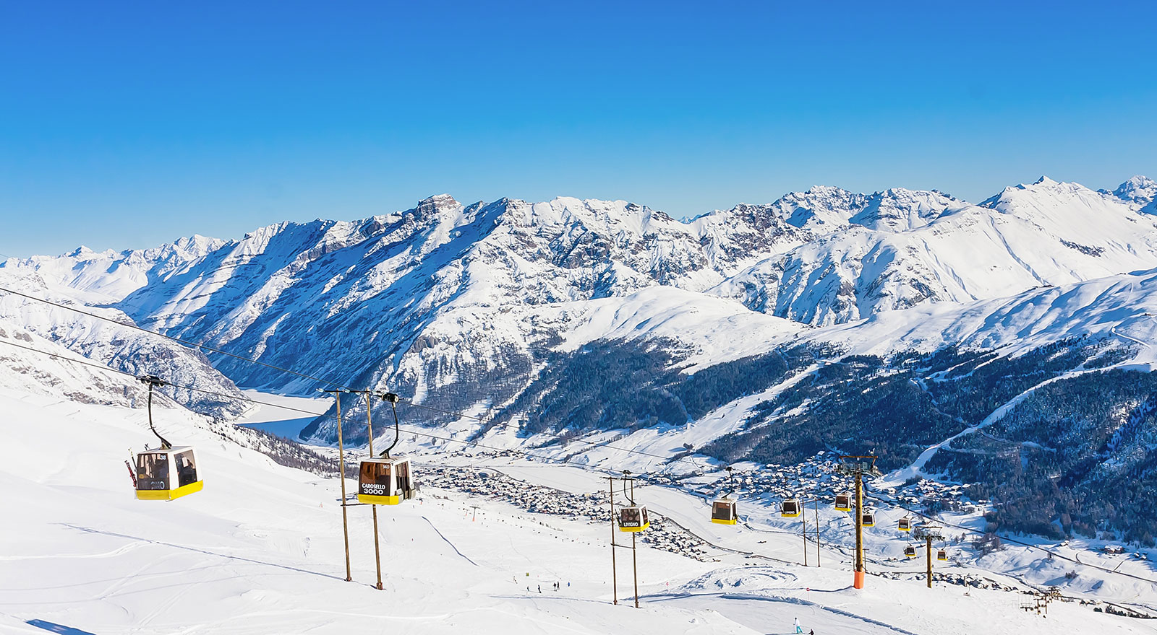

La neve abita qui, sui dolci pendii di questa valle che pare nata proprio per lo sci. Grazie alla sua posizione geografica, a Livigno la stagione comincia prima che nella maggior parte delle altre stazioni, da fine novembre a inizio maggio. Ecco perchè gli amanti della neve preferiscono Livigno.

**115 kn di piste**

**6 telecabine**

**13 seggiovie**

**11 ski lift 30 km piste di sci nordico**

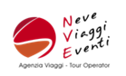

[enrico.razzoli@alice.it](mailto:enrico.razzoli@alice.it) [www.neveviaggi.it](http://www.neveviaggi.it)

Via Don Zefferino Jodi 12/E 42121 Reggio Emilia – Italy

C.F. - P.IVA 02644710358

frutta fresca e acqua. Parcheggio esterno gratuito, deposito sci, area Fitness*, Wi-Fi, Welcome Drink e piccolo Buffet di dolci e spuntini ogni pomeriggio.

**Hotel INTERALPEN**

L’Hotel INTERALPEN 4 stelle si trova in prossimità del passo Foscagno a 10 km dagli Impianti di Tre Palle – Livigno Centro Benessere*, composto da sauna, bagno turco, vasca idromassaggio, piscina riscaldata completamente incavata in roccia naturale e zona relax, dovete troverete un piccolo angolo con infusi alle erbe, succo di frutta,

Le camere saranno consegnate a partire dalle ore 17.00 del giorno di arrivo e dovranno essere riconsegnate entro le ore 10.00 del giorno di partenza.

**A disposizione:**

* piscina coperta
* sauna
* bagno turco
* vasca idromassaggio/jacuzzi
* massaggi
* spa & centro benessere
* solarium
* sci
* palestra
* Wi-Fi
* Parcheggio esterno gratuito

**La quota comprende:**

* Trattamento di 03 giorni di mezza pensione
* Ingresso al centro benessere, piscina, saune e idromassaggio.
* Assicurazione medico-bagaglio
* Accompagnatore maestro di sci